**Оқытушылар құрамының түйіндемесі**

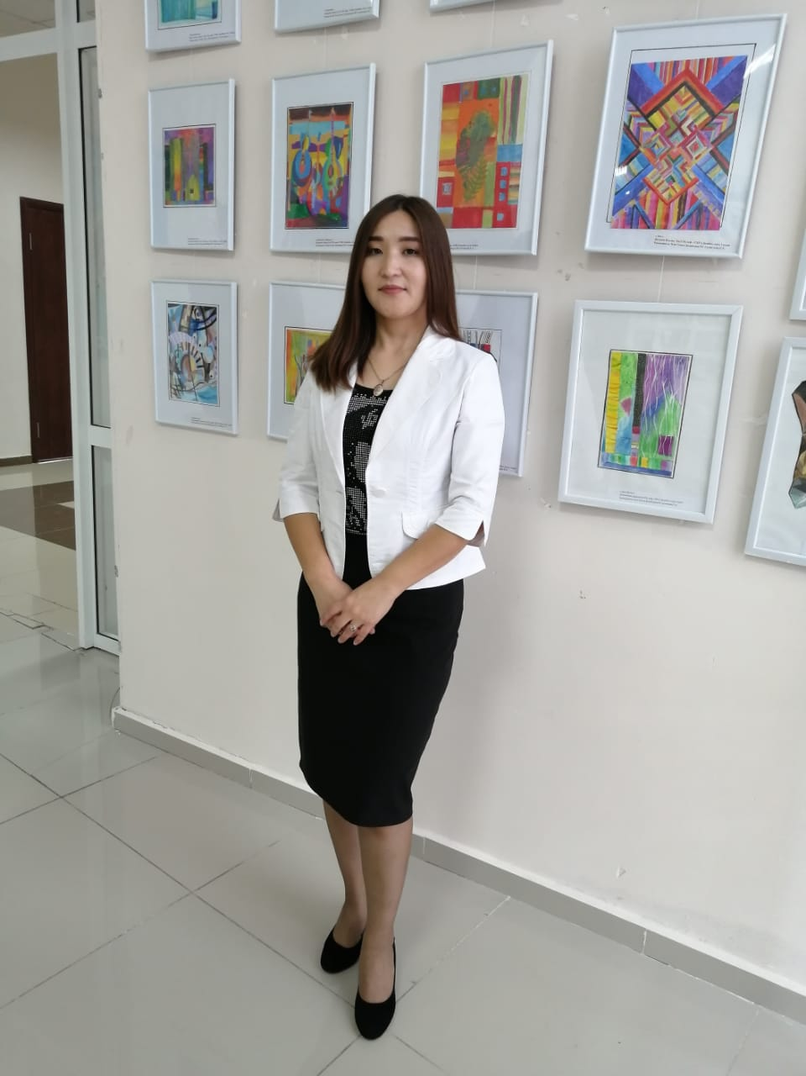

|  |  |  |
| --- | --- | --- |
| **Аты-Жөні: Құсыман Қарлығаш Ерғалиқызы** | | |
| Білімі: | | |
| 2006 - 2010: | Білімі: Қазақ ұлттық педагогикалық университеті. "Сәндік өнер" мамандығы бойынша | |
|  | Ғылыми дәрежесі: Бакалавр | |
| 2011 - 2013: | Кәсіби біліктілігі:  Білімі: Қазақ ұлттық педагогикалық университеті. "Бейнелеу өнері сызу" мамандығы бойынша  Ғылыми дәрежесі: Магистр  Кәсіби біліктілігі: | |
| Жұмыс тәжірибесі: | | |
| Академиялық: | | |
| Осы ұйымдағы жұмыс | | |
| 01.09.2015 – қазіргі уақытқа дейін | "Қазақ технология және бизнес университеті" АҚ университеті  Лауазымы: арнайы пәндер оқытушысы | |
| уақыт: | Оқытылатын пәндер тізімі: композиция, түстану, шрифт, бас киім және аксессуарлар, арнайы сурет. | |
|  | Жұмыспен қамту: толық жұмыс» | |
| Білім беру ұйымдарындағы алдыңғы жұмыс орындары:  2012 – 2015гг.: О.Алматы Қарасай ауданы, Алмалыбақ ауданы Әл-Фараби Атындағы Қазұу тіл білімі бар дарынды балаларға арналған гимназия Лауазымы: Мұғалім Оқытылатын пәндер тізімі: еңбек пәні Жұмыспен қамту: толық жұмыс күні  Академиялық емес: | | |
| 2010 – 2011жж.: | Абай атындағы Қазақ ұлттық педагогикалық университеті  Лауазымы: Қолөнер шебері | |
|  | Ереженің қысқаша сипаттамасы: | |
|  | Жұмыспен қамту: толық жұмыс күні | |
| Біліктілікті арттыру: | | |
| 15.02.2020 – 18.02.2020:  05.03.2021 – 16.03.2021: | UNION EURASIA DESIGN  "Қазақстанның қазіргі заманғы экономикасының дамуы жағдайында дизайн объектілерін жобалау ерекшеліктері"тақырыбы бойынша 36 сағат көлемінде біліктілікті арттырудан өтті.  Ұлттық дизайн академиясы. Қазақстан  "Инновациялық оқыту және білім беру-дизайн мен көркем білім берудің әртүрлі түрлеріндегі шығармашылық процестер" (онлайн, оффлайн), 72 академиялық сағат көлемінде. | |
| **Кәсіби ұйымдарға мүшелік:** | | |
| 30.11.2015 – қазіргі уақытқа дейін  01.09.2015 – қазіргі уақытқа дейін | Еуразия Дизайнерлер одағының төрағасы.  "Жеңіл өнеркәсіп технологиясы және дизайн" кафедрасының аға оқытушысы, аға оқытушысы - 6 жылдан астам. | |
| Марапаттар мен сыйлықтар: | | |
| 2019 ж.:  2021 ж.:  2021 ж.: | "Бабалар мұрасы" ІІ Халықаралық студенттік сән фестивалінің "сәндік қолданбалы шығармашылық" номинациясына белсенді қатысқаны үшін Диплом  Дизайнды дамытуға сіңірген еңбегі үшін медалі  Халықаралық ретроспективті көрмеде ұсынылған жоғары деңгейдегі шығармашылық жұмыстары үшін Диплом | |
| Қызмет көрсету саласындағы қызмет: жоқ | | |
|  |
| Жарияланымдар мен презентациялар: | | |
| 2018:  2019:  2019:  2020: | Студенттердің кәсіби өзін-өзі дамыту моделі. "Ғылым және Қазақстан өмірі"халықаралық ғылыми-көпшілік журналы. Астана, 2018. №3 (58). - 269-273 Б.;  Қазіргі компьютерлік графика бойынша бөлінетін негізгі салалары. «ҚАЗІРГІ ҚАЗАҚСТАННЫҢ ЭКОНОМИКАСЫ: МӘСЕЛЕЛЕРІ ЖӘНЕ ДАМУ КЕЛЕШЕГІ» атты Халықарлық ғылыми- практикалық конференциясының материалдар жинағы. Астана 2019. - С.356-357;  Жаңғыру, жандану үстіндегі ұлттық өнерді болашақ ұрпаққа дәріптеу. «ҚАЗІРГІ ҚАЗАҚСТАННЫҢ ЭКОНОМИКАСЫ: МӘСЕЛЕЛЕРІ ЖӘНЕ ДАМУ КЕЛЕШЕГІ» атты Халықарлық ғылыми- практикалық конференциясының материалдар жинағы. Астана 2019. - С. 357-359;  Дәстурлі шым - ши тоқу өнерінің даму мәдени мұрасы. «ҚАЗІРГІ ҚАЗАҚСТАННЫҢ ЭКОНОМИКАСЫ: МӘСЕЛЕЛЕРІ ЖӘНЕ ДАМУ КЕЛЕШЕГІ» атты Халықарлық ғылыми- практикалық конференциясының материалдар жинағы. Астана 2020. - С.114-115. | |
| Жаңа ғылыми әзірлемелер**:**  2016: Матаға батик техникасы бойынша ұлттық киімдерді әзірлеу. | | |
| Қосымша ақпарат: | | |
| - "Шабыт"XII Халықаралық шығармашыл жастар фестиваліне қатысқаны үшін Сертификат алды. 6.11.2009 жылы "Бейнелеу өнері" номинациясы бойынша "қабырға бұйымдары"мастер-классына ие болды.  -Қазақстан Республикасының Тәуелсіздік күні 2010 жылы ұйымдастырылған "шетелдегі қазақстандық жастар және Ана тілі" халықаралық өнер фестиваліне қатысқаны үшін Сертификат "қолөнер және өнер" номинациясында "үздік сәндік-қолданбалы өнер"деп танылды.  - 2011 жылы XIV Халықаралық "Шабыт" жастар шығармашылық фестиваліне қатысқаны үшін "Бейнелеу өнері" номинациясына Сертификат берілді.  - "Мәдени Азия 2011" бағдарламасы аясында "Караван Палас" қолданбалы өнер "көрмесіне қатысқаны үшін сертификат алынды.  -Қазақстандық шебердің қолөнер шеберлігіне қатысқаны туралы "Шебер-2011" сертификаты "старт жүлдесі"номинациясы бойынша марапатталды  -2012 жылы оқу процесінде интерактивті жабдықты пайдалану бойынша курс-тренингтен сәтті өткені үшін Сертификат.  - Сертификат 3-5.06. 2011 жылы "Буха  -Чернобыль АЭС-індегі апаттың 26 жылдығына, Ұлы Отан соғысының 30 жылдығына, Ұлы Отан соғысындағы Жеңістің 71 жылдығына және Астанадағы ЭКСПО-2017 көрмесіне арналған "әлемдік билік: адам" IV халықаралық көркем байқауына белсенді қатысқаны үшін сертификат алынды.  - "Төртінші өнеркәсіптік революцияны дамытудың жаңа мүмкіндіктері" Халықаралық ғылыми-практикалық конференциясына қатысқаны үшін № 3 Сертификат 21.11.2018.  - "Рухани жаңғыру және бәсекеге қабілетті мамандарды даярлау"республикалық оқу-әдістемелік семинарына қатысу туралы 07.02.2019 жылғы №069 куәлік.  - Сертификат мен 2019 жылы студенттер арасында өткен II Халықаралық музыкалық байқаулар фестивалінде "сәндік-қолданбалы шығармашылық" номинациясы бойынша жетекші атаққа ие болдым.  VII Республикалық "ДАЛА ӨРНЕКТЕРІ-2019" көрмесі - "ППИ"номинациясы бойынша I орын  28.01-07.02.2019ж. "ӨРЛЕУ" БІЛІКТІЛІКТІ АРТТЫРУ ҰЛТТЫҚ ОРТАЛЫҒЫ" АКЦИОНЕРЛІК ҚОҒАМЫНЫҢ Филиалы Астана қаласы бойынша педагог қызметкерлердің біліктілігін арттыру институты, "Рухани жаңғыру және бәсекеге қабілетті маман даярлау" атты республикалық оқу-әдістемелік семинар. | |

Ескертпе: біліктілікті арттыру жөніндегі деректерді, ғылыми жарияланымдар мен әзірлемелерді соңғы 5 жыл ішінде ұсынған жөн.

**Резюме профессорско-преподавательского состава**



|  |  |
| --- | --- |
| **Ф.И.О.: Кусыман Карлыгаш Ергаликызы** | |
| **Образование:** | |
| 2006 - 2010: | Образование: Казахский национальный педоагогический университет им. Абая по специальности «Декоративное искусство» |
|  | Ученая степень: Бакалавр |
| 2011 - 2013: | Профессиональная квалификация:  Образование: Казахский национальный педоагогический университет им. Абая по специальности «Изобразительное искусства черчение»  Ученая степень: Магистр  Профессиональная квалификация: |
| **Опыт работы:** | |
| *Академический:* | |
| *Работа в данной организации* | |
| 01.09.2015 - по настоящее | Университет АО «Казахский университет технологии и бизнеса»  Должность: преподаватель специальных дисциплин |
| время: | Перечень преподаваемых дисциплин: композиция, цветоведения, шрифт, головные уборы и аксессуары, арнайы сурет. |
|  | Занятость: полный рабочий день |
| *Предыдущие места работы в организациях образования:*  2012 – Алматы об. Қарасай ауд. Алмалыбақ ауданы Әл-Фараби атындағы үш  2015гг.: тілде оқытатын Дарынды балаларға арналған гимназия  Должность: Мұғалім  Перечень преподаваемых дисциплин: Еңбек пәні  Занятость: полный рабочий день  *Неакадемический:* | |
| 2010 - 2011гг.: | Абай атындағы Қазақ ұлттық педагогикалық университеті  Должность: Қолөнер шебері |
|  | Краткое описание положения: |
|  | Занятость: полный рабочий день |
| **Повышение квалификации:** | |
| 15.02.2020 – 18.02.2020:  05.03.2021 – 16.03.2021: | UNION EURASIA DESIGN  Прошла повышение квалификации объемом 36 часа по теме: «Особенности проектирования объектов дизайна в условиях развития современной экономики Казахстана».  Национальная академия дизайна. Казахстан  «Инновационные обучающие и образовательное-творческие процессы в различных видах дизайна и художественном образовании» (онлайн, оффлайн), в объеме 72 академических часа. |
| **Членство в профессиональных организациях:** | |
| 30.11.2015 –  по настоящее время  01.09.2015 – по настоящее время: | Председатель Союза дизайнеров Евразии.  Старший преподаватель кафедры «Технологии легкой промышленности и дизайна», старший преподаватель - более 6 лет. |
| **Награды и премии:** | |
| 2019 г.:  2021 г.:  2021 г.: | Диплом за активное участие в номинации «Декоративно прикладное творчество» ІІ Международного студенческого фестиваля – моды «Наследие предков»  Медаль за заслуги в развитии дизайна  Диплом за представленные творческие работы высокого уровня в междурнародной ретроспективной выставке |
| **Деятельность в сфере услуг: нет** | |
|  |
| **Публикации и презентации:** | |
| 2018:  2019:  2019:  2020: | Студенттердің кәсіби тұрғыдан өзін-өзі дамыту моделі. «Қазақстанның ғылымы мен өмірі» Халықаралық ғылыми-көпшілік журналы. Астана, 2018. №3 (58). - С. 269-273;  Қазіргі компьютерлік графика бойынша бөлінетін негізгі салалары. «ҚАЗІРГІ ҚАЗАҚСТАННЫҢ ЭКОНОМИКАСЫ: МӘСЕЛЕЛЕРІ ЖӘНЕ ДАМУ КЕЛЕШЕГІ» атты Халықарлық ғылыми- практикалық конференциясының материалдар жинағы. Астана 2019. - С.356-357;  Жаңғыру, жандану үстіндегі ұлттық өнерді болашақ ұрпаққа дәріптеу. «ҚАЗІРГІ ҚАЗАҚСТАННЫҢ ЭКОНОМИКАСЫ: МӘСЕЛЕЛЕРІ ЖӘНЕ ДАМУ КЕЛЕШЕГІ» атты Халықарлық ғылыми- практикалық конференциясының материалдар жинағы. Астана 2019. - С. 357-359;  Дәстурлі шым - ши тоқу өнерінің даму мәдени мұрасы. «ҚАЗІРГІ ҚАЗАҚСТАННЫҢ ЭКОНОМИКАСЫ: МӘСЕЛЕЛЕРІ ЖӘНЕ ДАМУ КЕЛЕШЕГІ» атты Халықарлық ғылыми- практикалық конференциясының материалдар жинағы. Астана 2020. - С.114-115. |
| **Новые научные разработки:**  2016: Разработка национальной одежды по технике батик на ткани. | |
| **Дополнительная информация:** | |
| - Сертификат за участие в XII Международном фестивале творческой молодежи «Шабыт». 6.11.2009 В номинации «Изобразительное искусство» был удостоен мастер-класс «Стеновые изделия».  - Сертификат за участие в Международном фестивале искусств «Казахстанская молодежь за рубежом и родной язык», организованном в 2010 году в День независимости Республики Казахстан, был признан «Лучшим декоративно-прикладным искусством» в номинации «Ремесла и искусство».  - Сертификат на номинацию «Изобразительное искусство» за участие в XIV Международном творческом молодежном фестивале «Шабыт» в 2011 году.  - Получен сертификат за участие в выставке «Прикладное искусство« Караван Палас »в рамках программы« Культурная Азия 2011 ».  - Сертификат об участии в ремесленном мастерстве казахстанского мастера «Шебер-2011» награжден в номинации «Приз старта»  - Сертификат за успешное прохождение курса-тренинга по использованию интерактивного оборудования в учебном процессе в 2012 году.  - Сертификат 3-5.06. В 2011 году «Бухара Узбекистан» была награждена за участие в 11-м фестивале шелка и пряностей.  - Получен сертификат за активное участие в IV Международном художественном конкурсе «МИРОВАЯ ВЛАСТЬ: ЧЕЛОВЕК», посвященном 26-й годовщине аварии на Чернобыльской АЭС, 30-летию Великой Отечественной войны, 71-й годовщине Победы в Великой Отечественной войне и ЭКСПО-2017 в Астане.  - Сертификат № 3 за участие в Международной научно-практической конференции «Новые возможности развития четвертой промышленной революции» 21.11.2018.  - Свидетельство №069 от 07.02.2019 об участии в Республиканском учебно-методическом семинаре «Духовная модернизация и подготовка конкурентоспособных специалистов».       - Сертификат Я получил ведущее звание в номинации «Декоративно-прикладное творчество» во II Международном фестивале музыкальных конкурсов среди студентов в 2019 году.  VII Республиканской выставке «ДАЛА ӨРНЕКТЕРІ-2019» - I место в номинации "ДПИ"  28.01-07.02.2019г. "ӨРЛЕУ" БІЛІКТІЛІКТІ АРТТЫРУ ҰЛТТЫҚ ОРТАЛЫҒЫ" АКЦИОНЕРЛІК ҚОҒАМЫНЫҢ Филиалы Астана қаласы бойынша педагог қызметкерлердің біліктілігін арттыру институты, "Рухани жаңғыру және бәсекеге қабілетті маман даярлау" атты республикалық оқу-әдістемелік семинар. | | |

**Summary of the teaching staff**



|  |  |
| --- | --- |
| **Full name: Kusyman Karlygash Ergalikyzy** | |
| **Education:** | |
| 2006 - 2010: | Education: Kazakh National Pedagogical University named after Abai, specialty "Decorative art" |
|  | Academic degree: Bachelor |
| 2011 - 2013: | Professional qualifications:  Education: Kazakh National Pedagogical University named after Abai, specialty "Fine Arts drawing"  Academic degree: Master  Professional qualifications: |
| **Work experience:** | |
| Academic: | |
| Work in this organization | |
| 01.09.2015 - to the present | University of JSC "Kazakh University of Technology and Business" Position: teacher of special disciplines |
| time: | The list of subjects taught: composition, color studies, font, hats and accessories, special drawing. |
|  | Employment: Full-time |
| *Previous jobs in educational organizations:*  2012-2015yy.: Almaty OB. "No," I said. Almalybak district three named after Al-Farabi gymnasium for gifted children with language teaching Position: Teacher Change the prescribed discipline: labor discipline Employment: Full-time  *Non - academic:* | |
| 2010 – 2011yy.: | Abai Kazakh National Pedagogical University  Position: Master of craft |
|  | Brief description of the situation: |
|  | Employment: Full-time |
| **Professional development:** | |
| 15.02.2020 – 18.02.2020:  05.03.2021 – 16.03.2021: | UNION EURASIA DESIGN She passed a 36-hour refresher course on the topic: "Design features of design objects in the conditions of development of the modern economy of Kazakhstan".  National Academy of Design. Kazakhstan "Innovative teaching and educational-creative processes in various types of design and art education" (online, offline), in the amount of 72 academic hours. |
| **Membership in professional organizations:** | |
| 30.11.2015 –  to the present  01.09.2015 – to the present | Chairman of the Union of Designers of Eurasia.  Senior lecturer of the Department of "Light Industry Technologies and Design", senior lecturer - more than 6 years. |
| **Awards and prizes:** | |
| 2019 y.:  2021 y.:  2021 y.: | Diploma for active participation in the nomination "Decorative and applied creativity" of the II International Student Fashion Festival "Heritage of ancestors"  Medal for merits in the development of design  Diploma for high-level creative works presented in an international retrospective exhibition |
| **Activity in the service sector: none** | |
|  |
| **Publications and presentations:** | |
| 2018:  2019:  2019:  2020: | Model of professional self-development of students. International Popular Science magazine "Science and life of Kazakhstan". Astana, 2018. No. 3 (58). - Pp. 269-273;  The main branches of modern computer graphics are divided into. Collection of materials of the International Scientific and practical conference" economy of modern Kazakhstan: problems and prospects of development". Astana 2019. - Pp. 356-357;  Modernization, popularization of national art for future generations. Collection of materials of the International Scientific and practical conference" economy of modern Kazakhstan: problems and prospects of development". Astana 2019. - Pp. 357-359;  Cultural heritage of the development of traditional weaving art. Collection of materials of the International Scientific and practical conference" economy of modern Kazakhstan: problems and prospects of development". Astana 2020. - Pp. 114-115. |
| **New scientific developments:**  2016: Development of national clothing using the batik technique on fabric. | |
| **Additional information:** | |
| - Certificate for participation in the XII International Festival of Creative Youth "Shabyt". On 6.11.2009, the master class "Wall products" was awarded in the nomination "Fine Art".  - The certificate for participation in the International Festival of Arts "Kazakhstani youth abroad and native language", organized in 2010 on the Independence Day of the Republic of Kazakhstan, was recognized as the "Best decorative and applied art" in the nomination "Crafts and Art".  - Certificate for the nomination "Fine Art" for participation in the XIV International Creative Youth Festival "Shabyt" in 2011.  - Received a certificate for participation in the exhibition "Applied Art" Caravan Palace " within the framework of the program "Cultural Asia 2011 ".  - The certificate of participation in the handicraft of the Kazakh master "Sheber-2011" was awarded in the nomination "Start Prize"  - Certificate for successful completion of the training course on the use of interactive equipment in the educational process in 2012.  - Certificate 3-5.06. In 2011 "Buha  VII Republican exhibition "patterns of the steppe-2019"  - I place in the nomination "DPI" 28.01-07.02.2019 branch of JSC "National Center for advanced training" ORLEU" Institute for advanced training of teachers in Astana, Republican educational and methodological seminar "Ruhani zhangyru and training of competitive specialists". | | |

Note: data on professional development, scientific publications and developments should be submitted for the last 5 years.